 Россия

ООО «РефриХол»

СТОЛ С ОХЛАЖДАЕМЫМ ОБЪЁМОМ СРЕДНЕТЕМПЕРАТУРНЫЙ,
торговой марки ТММ

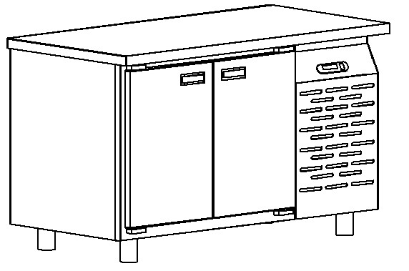

Паспорт, руководство по эксплуатации

Кстово, 2016

Столы с охлаждаемым объемом «ТММ»
СХСБ-1/1Д, СХСБ-2/1Д, СХСБ-1/2Я, СХСБ-2/2Я, СХСБ-1/3Я, СХСБ-2/3Я, СХСБ-1/2Д, СХСБ-2/2Д,СХСБ-1/1Д-2Я, СХСБ-2/1Д-2Я, СХСБ-1/1Д-3Я, СХСБ-2/1Д-3Я, СХСБ-1/4Я, СХСБ-2/4Я, СХСБ-1/6Я,СХСБ-2/6Я, СХСБ-1/3Д, СХСБ-2/3Д, СХСБ-1/2Д-2Я, СХСБ-2/2Д-2Я, СХСБ-1/2Д-3Я, СХСБ-2/2Д-3Я,СХСБ1/1Д-4Я, СХСБ-2/1Д-4Я, СХСБ-1/1Д-6Я, СХСБ-2/1Д-6Я, СХСБ-1/4Д, СХСБ-2/4Д, СХСБ-1/8Я,СХСБ-СХСБ-2/3Д-3Я, СХСБ-1/12Я, СХСБ-2/12Я, СХСБ -1/1Д-6Я, СХСБ -2/1Д-6Я, СХСБ -1/4Д,СХСБ-2/4Д,СХСБ-1/8Я, СХСБ-2/8Я, СХСБ-2/3Д-3Я, СХСБ-2/12Я, СХСБ -1/1Д-6Я, СХСБ -2/1Д-6Я,СХСБ -1/1Д-9Я, СХСБ -2/1Д-9Я, СХСБ-1/3Д-3Я, СХСБ-1/12Я

Производства ООО «РефриХол», Россия, г. Кстово, Нижегородской области

Техническое описание
Изделия предназначены для хранения предварительно охлажденных пищевых продуктов на предприятиях общественного питания.
На крышке стола можно производить подготовку продуктов и размещать вспомогательное оборудование.
В зависимости от исполнения крышка стола охлаждаемого может быть выполнена с пристенным бортом или без него.
Столы эксплуатируются в закрытых помещениях в условиях температуры окружающей среды от 12 до 40°С. и относительной влажности воздуха 40-70% .
Выпускаются следующих габаритов:
900х600/700х870мм, 1390х600/700х870мм, 1835х600/700х870мм, 2280х600/700х870мм.
Представляют собой закрытые модули с внутренним рабочим объёмом (охлаждаемой камерой). В зависимости от модели, доступ к охлаждаемой камере осуществляется через двери распашные или она комплектуется металлическими выдвижными ящиками полного выдвижения, с перфорированными боковыми стенками. Датчик температуры фиксирует температуру охлаждаемой камеры.
Холодильный агрегат установлен в правой стороне подстольного пространства и закрыт декоративными панелями. Охлаждение рабочего объёма стола производится продувом воздуха через испаритель. Охлаждающая система герметична и заправлена Фреоном R125.
Стол охлаждаемый обеспечивает поддержание температуры продуктов, находящихся в охлаждаемом объёме в пределах от +2 до +5°С.
Конструктивные элементы изделия, контактирующие с пищевыми продуктами изготовлены из пищевой нержавеющей стали AISI-304.
Конструкция стола и охлаждаемой камеры позволяет производить их лёгкую санитарную обработку.

Руководство по эксплуатации.
- Общие указания
Стол работает от электрической сети переменного тока напряжением 220В 50 Гц с наличием провода заземления.
Стол работает при температуре окружающего воздуха от +10 до +40 °С.
Подключение стола к электрической сети выполняется проводом с вилкой с дополнительной жилой заземления.
Изделие должно быть установлено на твердой горизонтальной поверхности.
Следует оберегать стол от небрежного обращения и ударов, способных повредить или деформировать его поверхности.
В конце рабочего дня следует регулярно производить санитарную обработку рабочих поверхностей и охлаждаемой камеры.

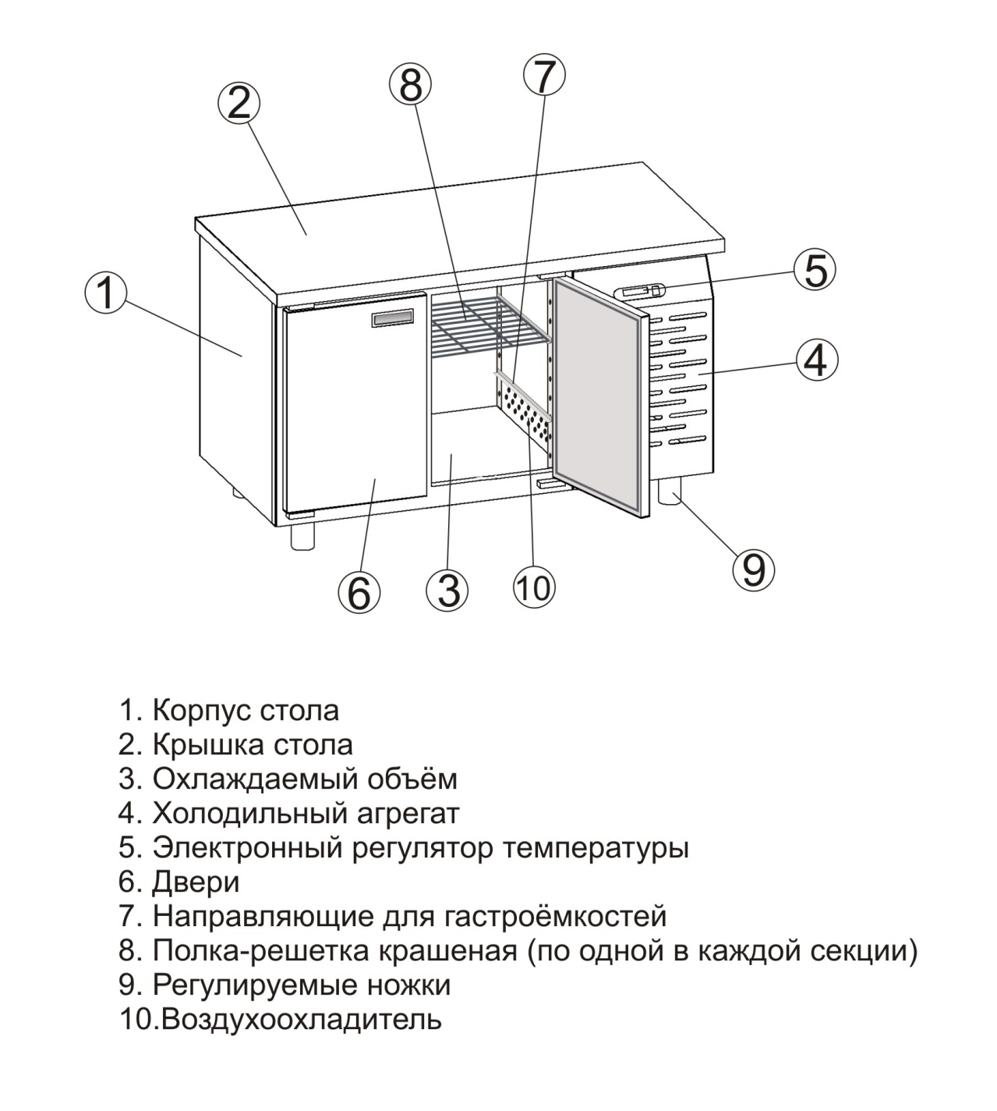

Рисунок 1. Основные элементы изделия.

Технические характеристики
№п/п | Характеристика | СХСБ-1/1Д СХСБ-2/1Д  СХСБ-1/2Я  СХСБ-2/2Я  СХСБ-1/3Я  СХСБ-2/3Я | СХСБ-1/2Д  СХСБ-2/2Д  СХСБ-1/1Д-2Я  СХСБ-2/1Д 2Я  СХСБ-1/1Д-3Я  СХСБ-2/1Д-3Я  СХСБ-1/4Я  СХСБ-2/4Я  СХСБ-1/6Я  СХСБ-2/6Я | СХСБ-1/3Д  СХСБ-2/3Д  СХСБ-1/2Д-2Я  СХСБ-2/2Д-2Я  СХСБ-1/2Д-3Я  СХСБ-2/2Д-3Я  СХСБ-1/1Д-4Я  СХСБ-2/1Д-4Я  СХСБ-1/1Д-6Я  СХСБ-2/1Д-6Я | СХСБ-1/4Д  СХСБ-2/4Д  СХСБ-1/8Я  СХСБ-2/8Я  СХСБ-1/12Я  СХСБ-2/12Я  СХСБ -1/1Д-6Я  СХСБ -2/1Д-6Я  СХСБ -1/1Д-9Я  СХСБ -2/1Д-9Я  СХСБ-1/3Д-3Я  СХСБ-2/3Д-3Я
 | Габаритные  размеры | 900х600/700х870 | 1390х600/700х870 | 1835х600\700х870 | 2280х600/700х870
 | Напряжение, В | 220 В 50 Гц
 | Мощность кВт | 0,4
 | Температура в охлаждаемом объёме, °С. | +2 +5°С.

- Электробезопасность и пожарная безопасность.
Стол с охлаждаемым объемом выполнен с защитой от поражения электрическим током по классу I по ГОСТ Р 52161.1, степень защиты по ГОСТ 14254 - 1Р20.
После окончания работы на столе установить электрический выключатель в положение «0» («Выключено»).
Работа с поврежденным шнуром питания или электрической вилкой не допускается.

- Подготовка и порядок работы стола с охлаждаемым объёмом.
Стол должен быть установлен на ровной горизонтальной поверхности.
Управление холодильным агрегатом стола осуществляется с панели управления.
Перед началом работы проверить гигиеническое состояние стола. Все поверхности должны иметь чистый вид, полки вымыты с помощью нейтральных моющих средств и просушены.
Время выхода на рабочий режим стола - не более 30 мин.
После выхода на режим стола произвести закладку продуктов.
-Разложить продукты в отведенное для них место, не превышая при этом линии максимальной загрузки. В случае превышения этой линии, циркуляция воздуха будет недостаточной, и температура продуктов будет более высокой, кроме того, испаритель может быстрее, чем обычно, покрываться слоем инея.
-При загрузке продуктов следить за тем, чтобы отверстия вентиляционных каналов
испарителя были ничем не заслонены.
-Продукты должны быть разложены равномерно.
-Избегать хранения в столе неупакованных продуктов и горячих продуктов.
После окончания работы установить выключатель модуля в положение «0» («Выключено»).
Освободить модуль от продуктов, протереть насухо мягкой тканью поверхности стола, полок и ящиков выдвижных.
Помните: Наличие источников, излучающих тепло в непосредственной близости от места установки (солнечные лучи, решетки притока теплого воздуха, трубопроводы горячего воздуха, стены и полы с подогревом) отрицательно сказывается на работе стола.
Не рекомендуется устанавливать стол в местах:
-В непосредственной близости от источников тепла (отопительные батареи, прямые солнечные лучи, обогреваемые стены и т.д.)
-Где вентиляционные отверстия агрегатного отделения будут закрыты.
-На неровных или скользких поверхностях.

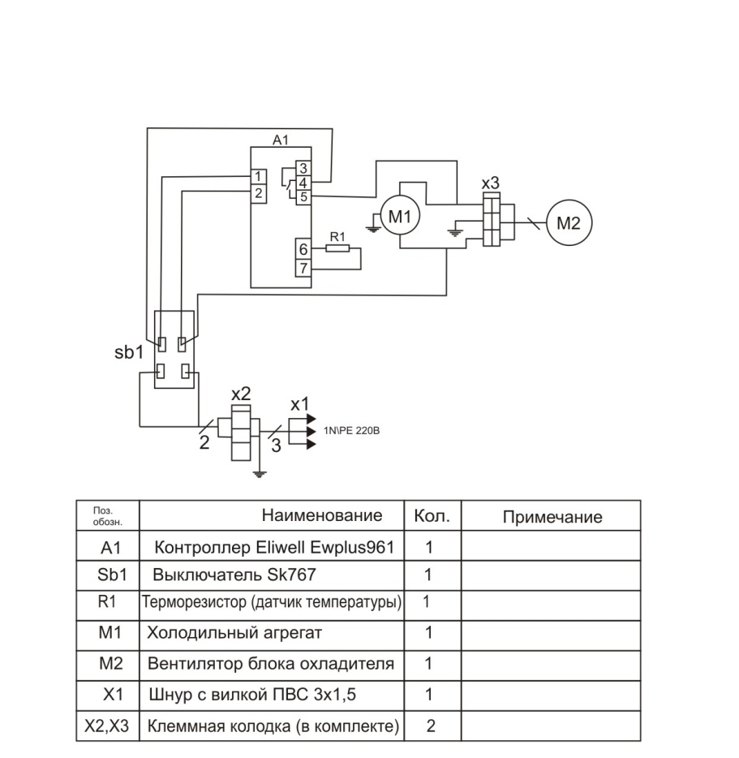

Принципиальная электрическая схема стола с охлаждаемым объёмом.

- Оттаивание.
Оттаивание испарителя стола осуществляется автоматически, за счет периодической остановки компрессора по программе, заложенной в электронном контроллере, о чем сигнализирует индикатор на дисплее контроллера. Вода, образовавшаяся вследствие оттаивания испарителя, собирается в лотке, и через трубку отводится в ванночку, установленную в агрегатном отделением.
Параметры автоматического оттаивания запрограммированы изготовителем, подобраны исходя из стандартных условий окружающей среды и принятых изготовителем стандартных методов испытания изделия. Поэтому в случае избыточного обмерзания испарителя следует воспользоваться режимом принудительного оттаивания (см. гл. 7) или обратиться в сервисную организацию для корректировки программы контроллера к фактически сложившимся условиям эксплуатации.
Длительность и периодичность оттаивания запрограммированы исходя из технических данных температурного режима охлаждаемого объема.
Производитель не гарантирует нормальной работы системы автоматического оттаивания при установке потребителем температуры ниже приведенной в технических характеристиках для данной модели стола.

- Периодическое техническое обслуживание
-Техническое обслуживание стола с охлаждаемым объёмом производятся только на полностью отключенном оборудовании.
-Работы по техническому обслуживанию должны производиться только квалифицированными специалистами.
При техническом обслуживании проводятся следующие работы:
- выявление неисправности стола путем опроса обслуживающего персонала;
- подтяжка, при необходимости, контактных соединений токоведущих частей стола.
- проверка герметичности холодильной системы;
- проверка давления в холодильной системе. В случае недостатка фреона проводится его
дозаправка.
-По мере загрязнения конденсатора стола, которое может привести к выходу из строя
компрессора холодильного агрегата, не реже одного раза в месяц производится очистка
конденсатора стола сжатым воздухом.

- Возможные отказы оборудования

При возникновении неисправностей необходимо обратиться в сервисную организацию для их устранения. Возможные неисправности и способы их устранения представлены в таблице 1.
Таблица 1
Характер неисправности | Возможная причина | Способ устранения
Стол не работает, не горит лампочка на выключателе | Отсутствует электропитание на клем-мах выключателя. | Проверить состояние сете-  вого кабеля и вилки. Проверить состояние  клеммных соединений.
Стол работает долго и непре-рывно. В охлаждаемом об-  еме не поддерживается  заданная температура. | Загрузка стола горячими  продуктами | Избегать попадания в стол  горячих продуктов
 | Слишком частое открывание дверей | Уменьшить частоту откры-  вания дверей
 | Нарушена герметичность  охлаждаемого объёма | Проверить уплотнение  дверей и ящиков
Стол работает короткими циклами. В охлаждаемом объёме не поддерживается  заданная температура | Излишне плотная  загрузка стола | При загрузке обеспечивать  циркуляцию воздуха в объёме стола
 | Слишком высокая  Окружающая температура | Стол эксплуатировать в помещении при темпе-ратуре воздуха не выше +40°С.

Прежде, чем вызывать мастера сервисной службы, необходимо ответить на следующие вопросы:
-Правильно ли охлаждаемый стол подключен к линии подачи электроэнергии?
-Установлены ли на линии подачи электроэнергии соответствующие предохранители и устройства защитного отключения (УЗО) и правильно ли они подсоединены?
-Не превышает ли загрузка максимально допустимого уровня загрузки?
- Не повреждена ли герметизирующая контурная облицовка на дверках, ящиках и корпусе стола?
-Не помещены ли в стол слишком горячие продукты?
-Не имеют ли место рядом с охлаждаемым столом источники тепла?
-Не слишком ли высоки в помещении температура и относительная влажность воздуха?
-Очищен ли конденсатор холодильного агрегата от грязи и пыли?

7. Регулировка управляющего контроллера
-Столы могут оснащаться электронными контроллерами разных производителей, что не влияет на качество изделия в целом и не влияет на схему подключения прибора в электрическую схему стола.
-В случае необходимости внесения изменений в параметры электронного контроллера желательно обратиться к персоналу специализированной обслуживающей организации, т.к. доступ в меню контроллера защищен паролем
- Контроллер. Дисплей. Тревоги и сигналы.
Во время нормальных рабочих условий, дисплей показывает значение датчика регулирования или значение второго датчика. В случае действующей тревоги, показывающий температуру дисплей мигает попеременно с кодом тревоги.

Код тревоги | Описание
Е0 | Ошибка датчика регулирования
Е1 | Ошибка датчика испарителя (продукта), тревога цифр.входа
IA | Безотлагательная внешняя тревога
LO | Тревога низкой температуры (параметры AL, Ad и А0)
HI | Тревога высокой температуры (параметры АН, Ad и А0)
EE | Ошибка приема данных с датчика (см. описание прибора для умолчан.)
Ed | Оттаивание, закончившееся по истечении времени (dt,dPиr3)
dF | Происходит оттаивание


кнопка «UP».


кнопка «DOWN» и разморозка (оттаивание) в ручном режиме (при нажатии и удержании кнопки более 5 секунд).



Кнопка «Set» и снятие сигнала тревоги.

8.Установка и просмотр рабочей точки (температуры охлаждаемого объёма).
Для индикации значения Рабочей Точки нажмите на 1сек и отпустите кнопку «SET»,через несколько секунд Рабочая Точка начнет мигать.
Для увеличения или уменьшения значения Рабочей Точки нажмите «UP» или «DOWN». Для подтверждения выбранного значения Рабочей Точки ещё раз нажмите кнопку «SET».

9. Гарантии изготовителя
Предприятие ООО «РефриХол» гарантирует нормальную работу изделия течение 12 месяцев со дня продажи при условии соблюдения правил пользования, изложенных в настоящем руководстве по эксплуатации.
-Гарантия не распространяются в случае выхода изделия из строя по вине потребителя в результате несоблюдения требований, изложенных в руководстве по эксплуатации.
-Обмен и возврат изделий надлежащего качества осуществляется в течение 15 дней со дня приобретения изделия только при соблюдении следующих требований:
• наличие паспорта и руководства по эксплуатации на данное изделие;
• наличие платежного документа;
• наличие заводской упаковки;
• изделие должно иметь чистый внешний вид, без механических повреждений;
• не производился несанкционированный ремонт.
-Гарантийный срок хранения - 6 месяцев со дня выпуска.
-В течение гарантийного срока предприятие ООО «РефриХол» производит гарантийный ремонт, а после ее окончания заключает договор на квалифицированное послегарантийное обслуживание по телефону: 8(831) 296-12-64, -65, -66

10. Комплект поставки

№ п/п | Изделие, комплектация | Количество
 | Стол с охлаждаемым объёмом, мод.___________________  (полная заводская готовность) | 1 шт.
 | Направляющие для гастроемкостей | 2 компл.
 | Полка - решетка | 2 шт.
 | Руководство по эксплуатации | 1 шт.
 | Упаковка | 1 шт.

11. Свидетельство о приёмке

Стол с охлаждаемым объёмом, ________________________ заводской №________________

Модель компрессора __________________ компрессор №________________

Изготовленный ООО«РефриХол», соответствует ТУ 5151-001-13916769-2016

И признан годным к эксплуатации.

- Электрическая схема выполнена на напряжение 220В.

- Дата изготовления: _____ ____________20___г.

3..Марка хладагента __R________ масса заправки: __________ кг.

Ответственный за приемку _______________________(подпись)

М.П.

12. Акт ввода в эксплуатацию

Стол_______________________________ заводской №__________________

Модель компрессора__________________ компрессор №________________

Изготовлен ООО «РефриХол», установлен по адресу: _________________________________________________________________

«_____» ________20__ г. механиком обслуживающей организации

_________________________________________ ____________________
(наим.организации)(подпись механика)

Владелец изделия_______________________________ ________________
(наим.организации) (подпись)

М.П.

13. ГАРАНТИЙНЫЙ ТАЛОН № ___

Наименование изд.__________________________ заводской №_________________
Тип Агрегата _________________________________________________________
Модель компрессора_________________________ компрессор №________________
Дата продажи _________________________________________________________

Печать поставщика (продавца):

Рекламации направлять по адресу: ООО «РефриХол»
607655, Россия
Нижегородская область, г. Кстово, ул. Первого мая, стр. 1

8(831) 296-12-64, 296-12-65, 296-12-66
Е-mail: tmm-nn@mail.ru

Гарантийные обязательства не распространяются на неисправности, возникшие по вине потребителя при нарушении правил эксплуатации изделия и в случае проведения несанкционированного ремонта.

